Festival Oty Hofmana PRACOVNÍ LIST K FILMU

Dovolená v Českém ráji
Česko/2026/90 minut/režie: Adam Koloman Rybanský
Před projekcí
Na obrázku vidíš rodinu, o které bude film Dovolená v Českém ráji.
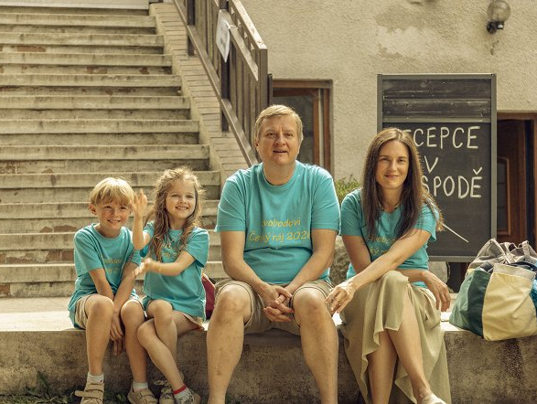
Co z této fotografie můžeš o rodině zjistit ještě před projekcí:
- Co mají na sobě?
- Kde se asi nacházejí?
- Vypadají spokojeně?

Po projekci
Žánr a příběh filmu
Zkusme spolu určit správně žánr filmu.
Co je to žánr? Určováním žánru filmu rozdělujeme filmy do kategorií, které mají podobné vypravěčské postupy, témata, prostředí nebo postavy.
- KOMEDIE - vyjmenuj znaky komedie, které jsou ve filmu.
- DRAMA - vyjmenuj znaky dramatu, které jsou ve filmu.
- DOBRODRUŽNÝ FILM - mohl by být film zařazen také do kategorie dobrodružný film?
- Nacházíš ve filmu znaky ještě nějakého jiného žánru? Zkus vyjmenovat, jaké další žánry existují. Víš, jakého žánru je kniha, kterou jsi naposledy četl/a?

Jaké mají mezi sebou hlavní postavy vztahy?
- Proč si nerozumí maminka Týna s tatínkem Milanem?
- Navrhni, co by každý z nich mohl udělat, aby se jejich vztah zlepšil.
- Po čem touží jejich děti?
- Co nejspíš trápí Richarda?

Udělat jednou nějakou blbost
Milan chce pro jednou udělat nějakou úplnou blbost. Nepřemýšlí nad možnými následky a vhodí do ohně plynovou kartuši.
- Co podle tebe vedlo Milana k tomu, aby to udělal?
- Napadlo tebe nebo tvé kamarády někdy něco podobného? A udělal/a jsi to nebo sis to rozmyslel/a. Pokud ano, proč sis to rozmyslel/a?

České komedie a typické postavy
V českých komediích velmi často narážíme na postavy, které jsou karikaturou české nátury. Často jsou tak to lidé, kteří mají blízko k alkoholu, mají nadváhu, vyznačují se nevkusem, vysokou kritičností, ale nízkou mírou empatie k ostatním, jsou bez sebereflexe a podobně. Ve filmu Dovolená v Českém ráji tak můžeme vnímat například ostatní návštěvníky kempu, buranské návštěvníky na hradě Trosky nebo opilou bandu kamarádů, kteří zapíjejí rozlučku se svobodou.
- Vnímáš tyto postavy i v jiných českých filmech?
- Jak na tebe působí?
- Jsou tyto postavy komické nebo jsou spíše podány kriticky?
- Setkáváš se s takovými lidmi v běžném životě? Nebo je to ve filmu přehnané?

Trampové
Kdo jsou to trampové?
- Jak vzniklo trampské hnutí (zjisti si informace)?
- Jak vypadají? Co mívají běžně na sobě?
- Znáš nějakou trampskou písničku?
- Dokážeš říct, co je pro trampy důležité? Jaké jsou jejich hodnoty?

